# 数据库表设计

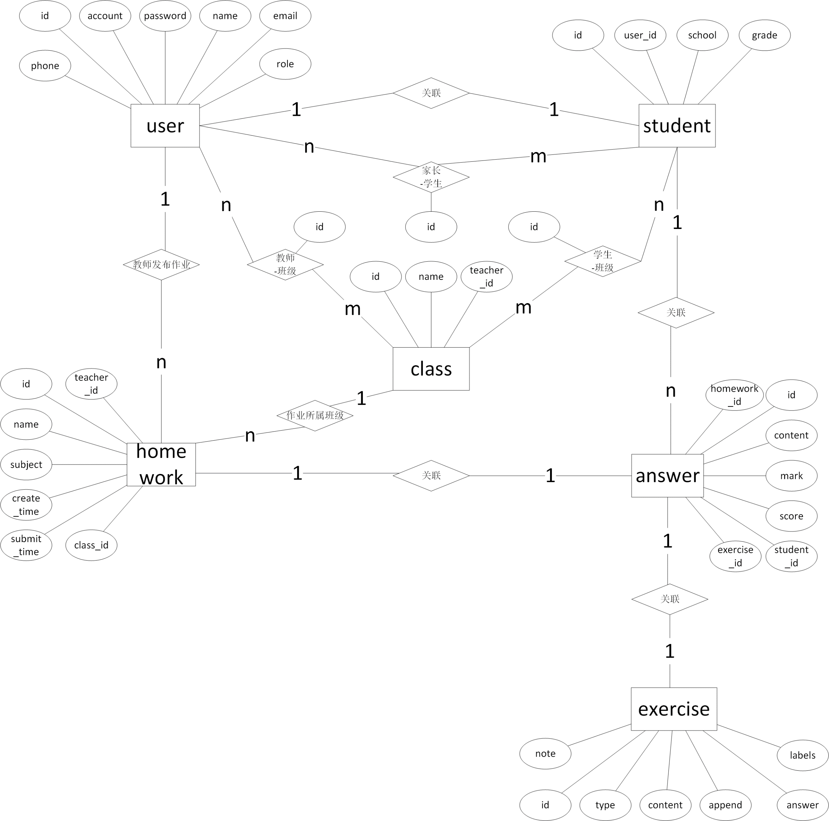

**1.用户表user**

|  |  |  |  |
| --- | --- | --- | --- |
| **字段名** | **类型** | **允许为空** | **描述** |
| id | int | N | 自增主键 |
| account | varchar(20) | N | 账号 |
| password | varchar(50) | N | 密码 |
| name | varchar(50) | N | 姓名 |
| email | varchar(50) | Y | 邮箱 |
| phone | varchar(20) | Y | 手机号码 |
| role | varchar(20) | N | 角色名称，一些与角色相关的个性化字段并不能在role表中体现，故用一个字段表示角色即可 |

**2.学生表student**

|  |  |  |  |
| --- | --- | --- | --- |
| **字段名** | **类型** | **允许为空** | **描述** |
| id | int | N | 自增主键 |
| user_id | int | N | 对应账号id |
| school | varchar(80) | Y | 学校名 |
| grade | varchar(10) | Y | 年级 |

**3.班级表class**

|  |  |  |  |
| --- | --- | --- | --- |
| **字段名** | **类型** | **允许为空** | **描述** |
| id | int | N | 自增主键 |
| name | varchar(80) | N | 班级名 |
| teacher_id | char(36) | N | 班级教师id |

**4.学生-家长表parent_student**

|  |  |  |  |
| --- | --- | --- | --- |
| **字段名** | **类型** | **允许为空** | **描述** |
| id | int | N | 自增主键 |
| student_id | int | N | 学生id |
| parent_id | int | N | 家长的user_id |

**5.学生-班级表class_student**

|  |  |  |  |
| --- | --- | --- | --- |
| **字段名** | **类型** | **允许为空** | **描述** |
| id | int | N | 自增主键 |
| student_id | int | N | 学生id |
| class_id | int | N | 班级id |

**6.教师-班级表class_teaher**

|  |  |  |  |
| --- | --- | --- | --- |
| **字段名** | **类型** | **允许为空** | **描述** |
| id | int | N | 自增主键 |
| teacher_id | int | N | 教师id |
| class_id | int | N | 班级id |

**7.作业表homework**

|  |  |  |  |
| --- | --- | --- | --- |
| **字段名** | **类型** | **允许为空** | **描述** |
| id | int | N | 自增主键 |
| name | varchar(80) | N | 作业名 |
| subject | varchar(50) | Y | 作业所属科目名 |
| teacher_id | int | N | 发布作业的教师id |
| class_id | int | N | 作业所属班级id |
| create_time | timestamp | N | 创建作业时间 |
| submit_time | timestamp | Y | 作业提交截止时间 |

**8.题目表 exercise**

|  |  |  |  |
| --- | --- | --- | --- |
| **字段名** | **类型** | **允许为空** | **描述** |
| id | int | N | 自增主键 |
| type | varchar(20) | N | 题目类型，例如填空、选择、应用 |
| content | varchar(1000) | N | 题干描述 |
| append | varchar(1000) | Y | 附加信息，json格式，如选择题选项、图片等 |
| answer | varchar(5000) | Y | 题目标准答案 |
| note | varchar(5000) | Y | 题目讲义 |
| labels | varchar(5000) | Y | 标签信息，json格式[str,….] |

**9.标签表 label，倒排索引，加快搜索题目速度**

|  |  |  |  |
| --- | --- | --- | --- |
| **字段名** | **类型** | **允许为空** | **描述** |
| id | int | N | 自增主键 |
| exercise_id | varchar(5000) | N | 标签所属题目id，json格式[int,….] |

**教师每次发布作业，即在数据库中插入内容为空的答案**

**10.学生答案表answer**

|  |  |  |  |
| --- | --- | --- | --- |
| **字段名** | **类型** | **允许为空** | **描述** |
| id | int | N | 自增主键 |
| homework_id | int | N | 作业id |
| student_id | int | N | 学生id |
| exercise_id | int | N | 题目id |
| content | varchar(1000) | Y | 学生提交答案详情 |
| score | varchar(100) | Y | 得分 |
| mark | varchar(1000) | Y | 教师批阅结果 |

**11.申请表apply**

|  |  |  |  |
| --- | --- | --- | --- |
| **字段名** | **类型** | **允许为空** | **描述** |
| id | int | N | 自增主键 |
| type | varchar(20) | N | 申请类型，包括更改班级、更改学生、更改题目、阅卷申诉等 |
| content | varchar(5000) | N | 申诉内容，json格式 |
| state | varchar(20) | N | 申请状态，申请中、已通过、已拒绝 |
| create_time | timestamp | N | 提交作业时间 |